Instruktion: Outlook i mobilen efter migrering på mobiltelefon
Nu när e-postmigreringen är genomförd kan det se lite olika ut första gången du öppnar Outlook-appen i din mobil, beroende på om du har haft appen igång i bakgrunden eller inte.
Här är de två vanligaste scenarierna:

Alternativ 1: Om du har haft Outlook-appen igång
Om du har varit inloggad och haft appen öppen under eller efter migreringen kommer du att få upp en ruta med texten "Kontokonfigurationen har ändrats". Detta är helt normalt.
- Tryck på texten STARTA OM i rutan.
- Appen startar om sig själv och laddar in din e-post från den nya miljön.
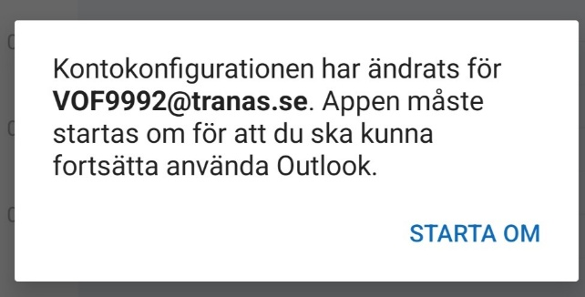

Alternativ 2: Om du startar appen på nytt
Om du inte har använt appen under flytten, utan öppnar den för första gången efteråt, kan du mötas av en informationsruta med rubriken "Gör mer i Outlook".
- Tryck på den blå knappen UPPFATTAT.
- Nu fungerar din e-post precis som vanligt.
